此试题可能存在乱码情况，在查看时请点击右上角全屏查看
2018年中考物理模拟试题
考生注意：
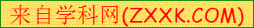1、本学科试卷共四道大题，满分100分，考试时量60分钟。第四大题要求写出必要的文字说明、公式和重要的演算步骤，只写出最后答案的不能得分。各题中要求解答的物理量，必须写出数字和单位，只写数字而无单位的不能得分。
2、答题时要冷静思考，仔细检查。预祝你取得好成绩！
3、本试题中g取10N/kg
一、单选题（本题共30分。每小题给出的选项中，只有一个是正确的，请把正确答案的序号填到答题卡相应的位置，写在其它地方的均不给分。每小题选对得3分，错选或未选的得0分。）
1. 学习物理的目的之一是培养学生收集信息和处理信息的能力.下列所给的信息,符合事实的是
A.对人的安全电压不能超过220V
B.小明上学时步行的速度大约是10cm/s
C.某一初中生的质量大约是45kg
D.物理课本的长度大约是100cm
2. 关于温度、内能、热量和做功，下列说法正确的是（ ）
A．物体的内能增加，一定是从外界吸收了热量
B．0℃的冰块没内能
C．做功可以改变物体的内能
D．物体放出热量时，温度一定降低
3. 下列事例中，属于增大压强的措施的是（ ）
A．水果刀的刀刃很薄 B．书包背带做的较宽
C．铁轨铺在枕木上 D．“玉兔”号月球车轮子大而宽
4. 下列有关声现象的说法中错误的是
A．在《爸爸去哪儿》节目中，孩子们很容易通过声音辨别出父亲发出的声音，这主要是父亲们的音调不同
B．蒙上双眼仅凭声音也能大致确定声源的方位是由于“双耳效应”
C．文明城市要求植树种草，树木和花草不但美化了城市而且具有吸收、减弱噪声的作用
D．沈括在《梦溪笔谈》中记载：行军宿营时士兵枕着牛皮制的箭筒睡在地上能听到夜袭敌人的马蹄声是利用了大地传声比空气快
5. 下列由做饭联想到的物理知识，错误的是
A．刚从开水中捞出的熟鸡蛋用凉水冲一下后放在手中不太烫，待鸡蛋表面的水分干了之后就很烫。是由于鸡蛋壳未干时，水蒸发很快，从蛋壳吸收热量，使蛋壳温度不太高。
B．把鸡蛋往灶台上一磕，鸡蛋就破了，是利用物体间力的作用是相互的
C．用吸盘挂钩挂铲子，是利用大气压强
D．土豆沉入水盆底部，是由于水的密度大于土豆的密度
6. 如图所示的现象中，由于光的直线传播形成的是
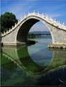
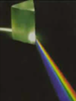
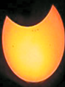
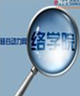
A
B
D
C

A．桥在水中的倒影 B．白光经过三棱镜形成彩色光带
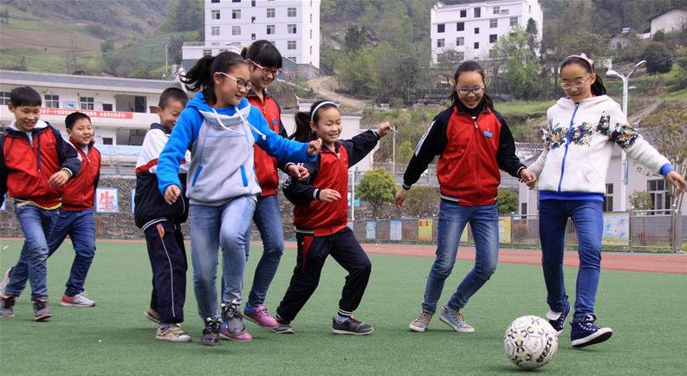
C．月偏食 D.放大镜把字放大
7. 为推进足球进校园，学校通过把足球课纳入体育课教学，组建校级足
球队，引导学生热爱足球、了解足球、练习足球，从中收获健康和
快乐，实现乡村孩子的足球梦。在学校的操场上，学生们生龙活虎
地奔跑着，脚下的足球传递着快乐与活力。在足球比赛中，下列相
关现象的说法正确的是
A．足球运动员头球攻门，是力使足球的运动状态发生改变
B．守门员用力将球开过中场的过程中，球的重力势能先变小后变大
C．运动员在踢球时，脚与球之间力的作用是平衡的
D．运动员为追赶足球，加速冲刺后很难停下，是因为运动员受到了惯性力的作用
8. 利用如图所示的滑轮组，在20s时间内将重为20N的物体匀速提升了2m，所用拉力F为12.5N．下列判断正确的是
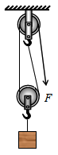
A．绳子自由端移动的速度为0.1m/s
B．该滑轮组的机械效率为80%
C．此段时间内，拉力做功为40J
D．拉力做功的功率为1.25W
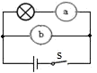
9. 如图所示的电路中a、b是电表，闭合开关要使电灯发光，则
A．a、b都是电流表 B．a、b都是电压表
C．a是电流表，b是电压表 D．a是电压表，b是电流表
10.马航MH370飞机于2014年3月8日与地面失去联系,牵动了世界各
国人民的心,多国积极开展搜寻工作，下列有关说法正确的是
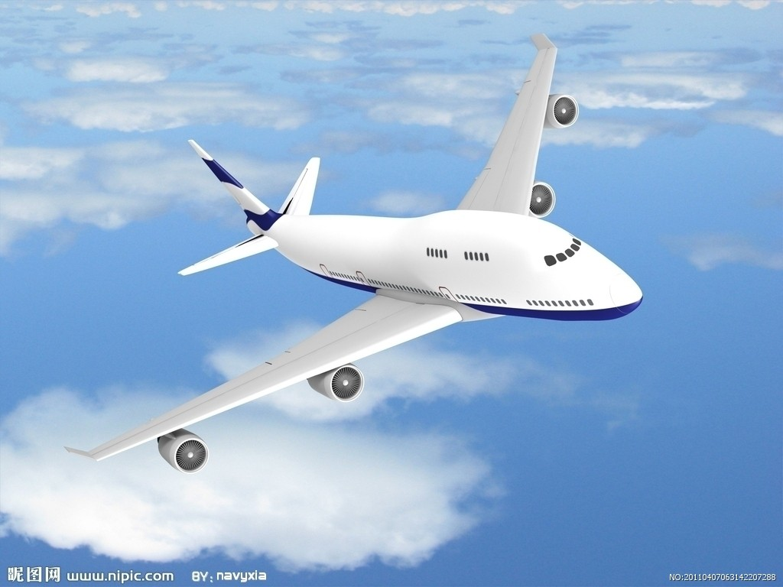
A.飞机使用的航空煤油属于可再生能源
B.飞机在正常飞行时所需的升力是利用飞机上下表面的空气的
流速不同得到的。
C.声呐搜寻利用了红外线的反射
D.水下航行器搜寻时,下潜越深,海水对航行器的压强越小
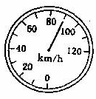
二、填空题（本题共24分，每空2分，把答案填写在答题卡相应的位置）
11. 如图是某轿车行驶在高速公路上的速度表，由表可知该轿车的行
驶速度是________km/h，以此速度匀速行驶180km的路程,需要
的时间是______h。
12. 一根阻值为50Ω的电阻丝，两端加上100V的电压时，通电1min所产生的热量为________J，电阻丝消耗的电功率为_________W．
13. 行驶中的汽车在紧急刹车时，刹车片会发烫这是通过_____的方式增加了物体的内能，若汽车行驶过程中消耗汽油2kg,，这些汽油完全燃烧能放出_______J的热量。
(汽油热值4.6×107J/kg)
14. 我国家用照明电路的电压为_____伏；某小区居民在参加“地球一小时”活动中，自觉将总功率为200千瓦的照明灯具停止工作一小时，节约用电_____度。
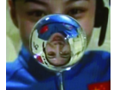
15. 某战略核潜艇，在海面下潜航时排水量为18000t 此时它所受的浮力为_______N，若继续下潜至2000m深处，该处受到海水的压强为_________Pa。
16. 如图所示为神舟十号宇航员王亚平通过悬浮水珠成像的情景，
图中，水珠相当于______镜，所成的像是倒立、缩小的____像。
（选填“虚”或“实”）
三、作图与实验探究（24分）
17.（4分）（1）如图甲所示，根据图中的入射光线画出相应的折射光线。
（2）如图乙所示，排球离开手后仍在继续飞行，不考虑空气阻力，请在图中画出 排球的受力示意图。
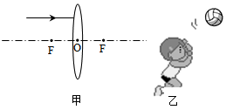

18. (8分)小明想测量苹果的密度，他将苹果放入烧杯并逐渐向烧杯中加水，看到如图所示的情景．
（1）从B图可以判断苹果的密度__________（选填“大于”、“小于”或“等于”）水的密度。
（2）分析B、C两图可知：浮力的大小与烧杯中水的多少_______(选填“有关”或“无关”)。
（3）小明又拿来一个装了水（水足够多，密度用$ρ$水表示）的大量筒，水的体积为V1，借助这个量筒测出了苹果的密度。
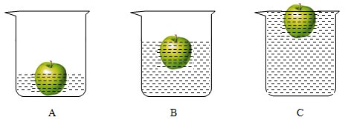

①在C图中，她轻轻取出苹果，将量筒中的水倒入烧杯中，当烧杯中的水被填满时，量筒中剩余水的体积为V2，则苹果的质量表达式：m=______________。
②小明用针把苹果完全压入盛满水的烧杯中，水从烧杯中溢出后，再取出苹果，并继续将量筒中的水倒入烧杯中，当烧杯中的水再被填满时，量筒中剩余水的体积为V3
③苹果密度的表达式$ρ$=________
19. （6分）小明为探究冰熔化和水沸腾时温度变化的特点，在实验室进行了探究实验．根据测量结果他画出了相关图像，如图a、b所示．
（1）这两个实验都需要用到的测量仪器是温度计和____________。
（2）水沸腾时，温度计的示数如图c所示，则水的沸点是 ℃。此时，大气压 1个标准大气压。
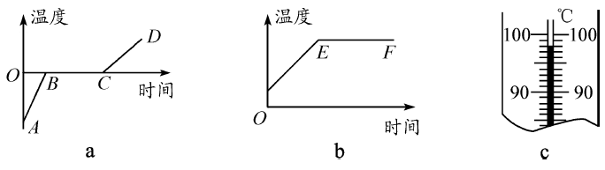

20.（8分） 图甲是“测量小灯泡功率”实验电路，电源电压3V，小灯泡的额定电压为
2.5V。
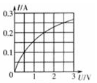
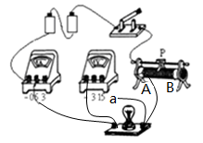
甲
乙

（1）连接电路时，图中导线a端应与电压表上标有数字“ ” （选填“3”或“15”）的接线柱相连。
（2）闭合开关前，应将滑片P置于 端（选填“A”或“B”）。
（3）若要测量灯泡的额定功率，应移动滑片P，使电压表的示数为 V时，记下电流表的示数。
（4）根据实验数据画出I-U图像，如图乙所示，则小灯泡的额定功率是 W。
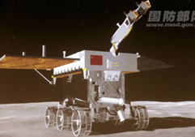
四、综合应用题（其中21题10分，22题12分）
21. (10分)如图是我国首辆在月球上探测的“玉兔号”月球车，
它在月球上受到的重力约230N．车轮与月球表面接触的总
面积为7.0×10﹣3m2..若月球车在50N的牵引力作用下，300s
内沿直线行走了18m．求：
（1）月球车行走的平均速度；
（2）月球车牵引力所做的功；
（3）月球车静止时对月球水平表面产生的压强（计算结果保留一位有效数字）．

22.（12分）早餐喝豆浆已经成为许多人的选择。如图甲所示为某款全自动豆浆机及其铭牌，其主要结构：中间部位是一个电动机带动的刀头，用来将原料进行粉碎打浆；外部是一个金属圆环形状的电热管，负责对液体加热煮沸。如图乙所示是该豆浆机正常制作一次豆浆过程中电热管和电动机交替工作的“P–t”图象。求：
（1）电热管正常工作时的电流；
（2）电热管正常工作时的电阻值；
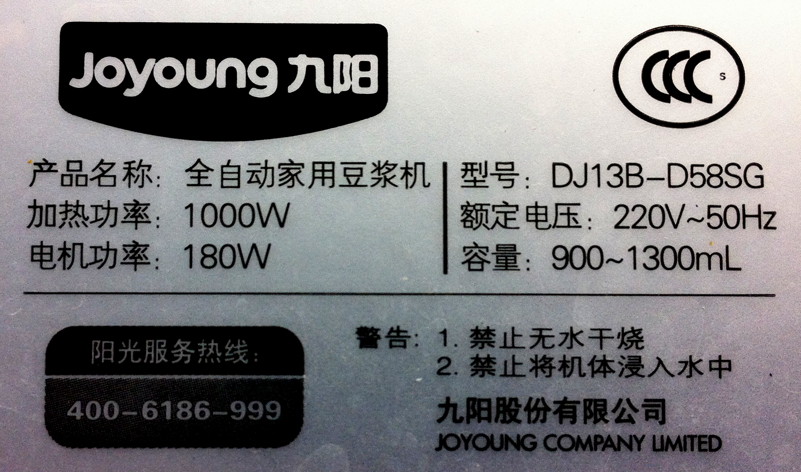
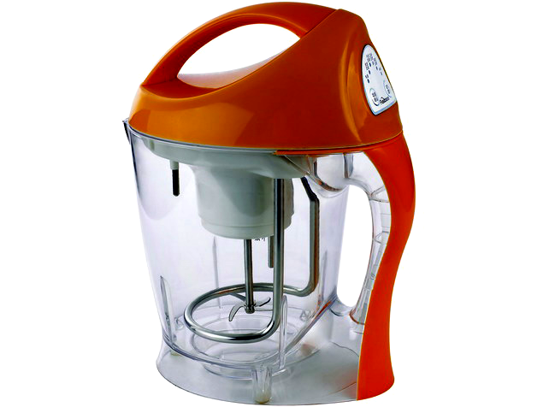
（3）豆浆机正常制作一次豆浆，消耗的总电能。
P/W
t/min
1000
180
0
2
4
6
8
10
12
14
16
甲
乙

2018年娄底中考物理模拟试题参考答案

一、单选题（每小题3分，共30分）
题号 | 1 | 2 | 3 | 4 | 5 | 6 | 7 | 8 | 9 | 10
答案 | C | C | A | A | D | C | A | B | C | B
二、填空题（每空2分，共24分）
11、90 2 12、1.2×104 200 13、做功 9.2 ×107
14、220 200 15、1.8 ×108 2 × 107 16、凸透镜 实
三、作图与实验探究题（共24分）
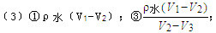
17、（略）
18、（1）小于 （2）无关
19、（1）秒表 （2) 98 低于
20、（1）3 （2）B （3）2.5 （4）0.625
四、综合应用题
21、(10分)解：（1）月球车行走的平均速度：v==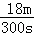=0.06m/s；
（2）月球车牵引力所做的功：W=Fs=50N×18m=900J；
（3）月球车静止时对月球水平表面产生的压强：
p==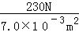≈3×104pa．

22、.解：
（1）I = = = 4.55 A （4分）
（2）R = = = 48.4 Ω （4分）
（3）W = P1t1+ P2t2 = 1000W×720s +180W×180s = 7.524×105 J（或0.209 kW·h）（4分）

